

毕业设计

|  |  |
| --- | --- |
| **题目：** | **基于视觉识别的智能门禁安全监控系统的设计与实现** |

|  |  |
| --- | --- |
| 姓 名: | 吴诗聪 |
| 学 号: | 2023303030084 |
| 层 次: | 本科 |
| 二级学院: | 计算机学院 |
| 专 业: | 物联网工程 |
| 班 级: | 23物联网升本2班 |
| 指导教师: | 柳子来 |
| 2025年5月  广东科技学院教务处 制 | |

毕业论文（设计）独创性声明

本人郑重承诺：所呈交的毕业论文（设计）是本人在指导教师的指导下，独立研究所取得的成果。本人在撰写毕业论文（设计）的过程中严格遵守学术规范，尽我所知，除致谢部分外凡文中引用的他人发表或未发表的学术成果均已注明出处，除引用部分外文中所有的数据及其他引证材料均真实客观。如有学术失范行为，本人愿意承担由此造成的一切后果。



论文（设计）作者签名：

日期： 2025 年 2 月 25 日

摘要 本论文聚焦于智能门禁系统的设计与实现，旨在解决传统门禁系统在安全性和便利性方面的不足。随着科技发展，传统门禁系统已难以满足现代社会需求，而视觉识别技术的进步为智能门禁系统的创新提供了契机。本研究设计并实现了基于视觉识别的智能门禁安全监控系统，该系统选用 ESP32-S3-DevKitC-12 作为主控芯片，结合 K210 视觉识别模块、音频报警模块、NFC 模块等多个功能模块。通过 K210 进行实时视频流处理和人脸识别，利用 ESP32-S3-DevKitC-12 的通信功能实现远程监控和数据传输，借助 Micro SD 卡实现数据存储。系统预期能实现高准确率的人脸识别、简洁美观且操作便捷的交互界面，同时具备低功耗、高性能稳定的特点。研究过程采用文献研究法和经验总结法，经需求分析、系统架构设计、硬件设计、软件开发等步骤完成系统构建，并通过模拟实验等手段进行测试优化。该系统的创新点在于利用 K210 提升识别速度和准确率，支持蓝牙通信开门，实现监控视频远程查看与本地存储，以及拥有简洁友好的交互界面，具有较高的实用性和市场应用价值，有望为智能家居、智能办公等领域的智能监控发展提供有益借鉴 。

关键词 视觉识别；智能门禁；安全监控

**Abstract** This thesis focuses on the design and implementation of an intelligent access control system, aiming to address the deficiencies of traditional access control systems in terms of security and convenience. With the development of technology, traditional access control systems can no longer meet the requirements of modern society. The progress of visual recognition technology has provided an opportunity for the innovation of intelligent access control systems. In this study, an intelligent access control and security monitoring system based on visual recognition is designed and implemented. The system selects ESP32-S3-DevKitC-12 as the main control chip and combines multiple functional modules such as a K210 visual recognition module, an audio alarm module, and an NFC module. The K210 is used for real-time video stream processing and face recognition, the communication function of ESP32-S3-DevKitC-12 is utilized to achieve remote monitoring and data transmission, and a Micro SD card is employed for data storage. The system is expected to achieve high-accuracy face recognition, a simple, beautiful, and easy-to-operate interactive interface, as well as low power consumption and high-performance stability. During the research process, the literature research method and the experience summary method are adopted. The system is constructed through steps such as requirements analysis, system architecture design, hardware design, and software development, and is tested and optimized by means of simulation experiments. The innovation of this system lies in using the K210 to improve the recognition speed and accuracy, supporting Bluetooth communication for door opening, realizing remote viewing and local storage of surveillance videos, and having a simple and friendly interactive interface. It has high practicality and market application value and is expected to provide useful references for the development of intelligent monitoring in fields such as smart homes and smart offices.

**Keywords** Visual Recognition; Intelligent Access Control; Security Monitoring;

目 录

目录

毕业论文（设计）独创性声明 3

摘要 4

1 绪论 1

1.1 背景和意义 1

1.2 国内外研究现状 2

1.2.1 国外发展现状 2

1.2.2 国内发展现状 2

1.3 本文主要研究内容和论文结构 3

2 开发技术简介 6

2.1 PlatformIO开发平台简介 6

2.2 C/C++语言简介 6

2.3 Wi-Fi 通信技术简介 6

2.4 OpenCV 库简介 6

2.5 微信小程序开发框架简介 7

3 智能门禁系统总体设计分析 8

3.1 系统总体设计 8

3.2 系统功能模块简述 9

4系统硬件设计 14

4.1 硬件整体设计 14

4.2 NFC模块 14

4.3 音频报警模块 14

4.4数据存储模块 15

4.5 主控芯片/WiFi模块 15

1. AT+CWMODE=1，设置为STA模式； 16

4.6 视觉识别模块 16

5系统软件设计 18

5.1系统软件总体设计 18

5.2 通讯子程序软件设计 19

5.3 NFC模块子程序软件设计 20

5.4人脸识别模块子程序软件设计 23

5.5存储模块子程序软件设计 27

5.6 微信小程序模块程序设计 29

6 系统功能的测试分析 31

6.1 系统测试 31

6.2 系统整体分析测试总结 35

7总结与展望 36

7.1 系统总结 36

7.2 后期展望 36

参考文献 39

致谢 41

附录1 系统硬件设计图 42

1 绪论

* 1. 背景和意义

在科技飞速发展的当下，智能化浪潮席卷各个领域，传统门禁系统在安全性与便利性方面的短板愈发凸显，难以契合现代社会的多元需求。从安全性角度来看，传统门禁系统多依赖物理钥匙或卡片。物理钥匙存在易丢失、易复制的问题，一旦钥匙落入不法分子手中，便会直接威胁到场所的安全。而门禁卡也并非绝对安全，存在被窃取、盗用的风险，且部分门禁卡加密技术有限，容易被破解。同时，传统门禁系统对于人员身份的验证方式较为单一，难以应对复杂多变的安全威胁，在面对蓄意闯入等异常情况时，缺乏有效的预警和防范机制。在便利性方面，传统门禁在人流高峰时段，人工操作的签到、放行流程繁琐，导致通行效率低下，容易造成拥堵。对于大型企业、公共场所而言，大量人员的出入管理工作繁重，传统门禁无法实现自动化、智能化的管理，管理人员需耗费大量的时间和精力在日常门禁事务上，管理成本居高不下。随着视觉识别技术、人工智能算法、无线通信技术以及嵌入式系统等相关技术的蓬勃发展，为智能门禁系统的创新升级提供了坚实的技术支撑。视觉识别技术凭借其高精度、非接触式的特点，能够快速准确地识别人员身份，极大地提升了门禁系统的安全性和便利性。深度学习算法在图像处理和模式识别领域取得了突破性进展，使得人脸识别、行为分析等功能更加精准高效。无线通信技术的不断迭代，如 Wi-Fi、蓝牙、5G 等，实现了设备之间稳定高速的数据传输，为门禁系统的远程监控和管理提供了可能。嵌入式系统的性能日益强大，体积不断缩小，功耗逐渐降低，能够将各种复杂的功能集成在小型设备中，满足智能门禁系统对硬件设备的高要求。这些技术的融合发展，为智能门禁系统的设计与实现开辟了新的路径，使其具备了更强大的功能和更广阔的应用前景。

本研究旨在打造一个基于视觉识别的智能门禁安全监控系统，该系统具有多方面的重要意义。在提升公共安全方面，系统通过高精度的人脸识别技术，能够准确判断进出人员的身份，有效阻止未经授权的人员进入，降低安全风险。同时，实时行为监测功能可以及时发现异常行为，如徘徊、长时间逗留、暴力闯入等，并迅速发出警报，通知相关人员进行处理，为公共场所和企业的安全提供全方位的保障。对于提高管理效率而言，智能门禁系统实现了身份验证和门禁控制的自动化，无需人工干预，大大缩短了人员通行时间，提高了门禁通行效率。管理人员可以通过系统后台实时查看人员出入记录、监控视频等信息，方便进行人员管理和数据分析，为管理决策提供有力支持。此外，系统的远程管理功能使得管理人员可以随时随地对门禁系统进行操作和设置，进一步提升了管理的便捷性和高效性。

该系统的成功研发和应用，还将对智能家居、智能办公等领域产生积极的推动作用。在智能家居领域，智能门禁系统作为家庭安全的第一道防线，与其他智能设备互联互通，实现家庭智能化管理，为用户提供更加安全、便捷、舒适的居住体验。在智能办公领域，智能门禁系统与办公自动化系统相结合，实现员工考勤管理、权限控制等功能的智能化，提高办公效率，优化办公环境。同时，本系统的设计理念和技术方案可以为其他智能监控系统的开发提供有益的参考和借鉴，促进整个智能监控行业的发展。

## 国内外研究现状

1.2.1 国外发展现状

近年来，国内外学者和企业对基于视觉识别的智能门禁系统展开了广泛而深入的研究，取得了丰硕的成果。

在国外，智能门禁系统的研究同样呈现出活跃的态势。Smith 等人设计的基于视频分析的智能门禁系统，能够实时识别和记录入侵者的行为，为安全管理提供了有力的支持，展现了视频分析技术在智能门禁系统中的重要应用价值[1]。

Johnson 探讨了将人工智能与传统门禁系统结合的方法，有效提升了系统的智能化水平和实用性，为智能门禁系统的发展指明了新的方向。Husni 等人提出的基于 Visual Studio Code 的活动监测接口，旨在监控环境状况以及人类活动，为智能门禁系统的功能拓展提供了新的思路。此外，随着微型视频传感器和计算机视觉技术的不断进步，视觉物联网（Visual IoT，VIoT）逐渐成为重要的研究方向，为智能门禁系统的发展注入了新的活力。

1.2.2 国内发展现状

在国内，众多科研团队和企业积极投身于智能门禁系统的研发。何鑫宇提出的基于 ARM 架构的智能家居监控系统，深入探讨了 WiFi 技术和嵌入式系统在智能家居领域的应用，为智能门禁系统的硬件架构设计提供了参考思路。李昌奇等人设计的基于 Android 和 WiFi 的智能家居监控系统，融合了嵌入式控制技术、无线网络和 Android 技术，实现了家居环境的实时监测、远程控制和语音播报功能，展示了智能门禁系统与智能家居其他功能模块的融合发展趋势。张敏和刘佶鑫结合压缩感知理论和时序自适应网络，成功解决了家庭监控视频中的隐私泄露问题，并提高了识别准确度，为智能门禁系统的隐私保护和识别性能优化提供了新的技术手段。

黄金亮利用 LoRa 技术实现了远程监控、数据加密、访问控制等功能，为用户带来了便捷、安全的家居管理体验，拓展了智能门禁系统的通信方式和应用场景。沧澜智能科技（昆山）有限公司开发的系统，通过智能识别分析模块集成对象检测、特征提取识别及行为分析功能，显著提升了系统的预警精度和判断能力，推动了智能门禁系统向智能化、精细化管理方向发展。郭顺超等人基于人脸识别技术设计并开发的小区门禁管理系统，采用 Python 语言和 Django 框架进行编程实现，后台数据管理采用 MySQL 数据库，借助百度 AI 提供的人脸识别接口完成业主人脸的检测与识别，为小区门禁管理提供了切实可行的解决方案，具有较高的实用性和推广价值。

## 本文主要研究内容和论文结构

## 1.3.1主要研究内容

随着人们对安全与便捷生活的追求不断提升，传统门禁系统已难以满足现代社会的需求。本研究以视觉识别技术为核心，致力于开发一套智能门禁安全监控系统，旨在提升门禁管理的安全性和效率，为各类场所提供可靠的安全保障。

本系统将综合运用多种技术，实现对人员身份的精准识别、行为的实时监测以及门禁的智能控制。系统选用 ESP32-S3-DevKitC-12 作为主控芯片，结合 K210 视觉识别模块，进行实时视频流处理和人脸识别，确保身份验证的高效性和准确性。通过 MAX98357 音频放大器模块和 3525 腔体 - 8 欧姆 2W / 喇叭实现音频报警功能，及时对异常情况做出响应。集成 PN532-NFC 套件，方便用户进行报警状态的设置与解除，提升系统交互性。利用 Micro SD 卡 SPI 接口插座存储监控记录，保障数据的长期保存。借助 ESP32-S3-DevKitC-12 内置的 Wi-Fi 模块，将实时监控视频传输至用户手机，实现远程监控功能。同时，使用微信小程序开发移动终端模块，为用户提供便捷的操作界面，便于用户随时随地查看监控视频、接收报警信息并进行远程控制。

对于移动终端模块设计，将借鉴优秀案例经验，进行用户测试收集反馈，不断优化操作流程，设计出简洁直观、操作方便的微信小程序界面。注重功能完善与性能优化，减少不必要的操作步骤，提高响应速度和稳定性，确保系统在长时间无人值守的情况下依然能够稳定运行，满足实际应用需求，为用户带来良好的使用体验。

## 1.3.2论文结构

根据以上的研究内容，论文分为七个章节，各章节具体安排如下：

第一章：绪论：阐述本课题的研究背景和意义，分析传统门禁系统的不足以及智能门禁系统的发展趋势，介绍视觉识别技术在门禁系统中的应用潜力。通过对国内外相关研究现状的分析，明确本研究的切入点和创新点。最后，概述论文的研究内容和各章节的具体工作安排。

第二章：开发技术介绍：对本文系统在实现过程中需要的主要技术进行详细介绍，包括 ESP32-S3-DevKitC-12 主控芯片的特性与开发环境、K210 视觉识别模块的工作原理、OpenCV 图像处理库在人脸识别中的应用、微信小程序开发框架以及相关的通信技术（如 Wi-Fi、蓝牙）等，为后续系统设计与实现提供技术支撑。

第三章：智能门禁安全监控系统的总体设计：对本系统的总体需求进行深入分析，明确系统要实现的功能，如人脸识别、音频报警、NFC 交互、数据存储、远程监控、移动终端控制等。根据需求和功能设计，对系统各个模块进行详细说明，绘制系统总体架构图，展示系统各部分之间的关系和数据流向。

第四章：系统硬件设计：主要进行硬件部分的设计工作。首先绘制硬件系统的总体框架图，清晰呈现各个硬件模块之间的连接关系。然后对各个部分的硬件进行详细介绍，包括主控芯片电路设计、视觉识别模块电路设计、音频报警模块电路设计、NFC 模块电路设计、数据存储模块电路设计以及无线通信模块电路设计等，说明硬件选型的依据和设计要点。

第五章：系统软件设计：完成系统各部分软件程序的设计和编写。详细介绍人脸识别算法的实现过程，包括图像预处理、特征提取、模型训练与识别等环节。阐述音频报警、NFC 交互、数据存储、无线通信以及微信小程序等功能模块的软件设计思路和实现方法，绘制相应的流程图，对关键代码进行解释说明，展示各类子程序模块的设计流程和实现效果。

第六章：系统功能的测试分析：对智能门禁安全监控系统的各个模块进行功能测试，验证其是否成功运行。对系统整体功能进行全面测试，判断是否达到预期目标。采用多种测试方法，模拟不同的实际场景，如不同光照条件下的人脸识别测试、远程监控的稳定性测试、系统在高并发情况下的性能测试等。对测试结果进行详细分析，总结系统存在的问题和不足之处，提出相应的改进措施。

第七章：总结与展望：对系统的整体功能和研究内容进行全面总结，回顾系统设计与实现过程中的关键技术和创新点，评估系统的实际应用价值。同时，对系统存在的不足进行深入分析，提出改进方向和未来的研究展望。探讨智能门禁安全监控系统在未来技术发展趋势下的发展方向，如与人工智能技术的深度融合、在更多场景中的应用拓展等，为后续研究提供参考。

2 开发技术简介

2.1 PlatformIO开发平台简介

本项目选择了PlatformIO作为嵌入式系统的开发工具链，PlatformIO 是一个跨平台的代码构建工具和库管理工具，并且支持像 Arduino 和 MBED 这样的平台。他们可以跨 macOS、windows 和 linux 三个平台工作的工具链、调试器和开发平台，它支持超过 200 个的开发板和超过 15 种的开发平台以及 10 中开发框架，并以C语言为程序语言

2.2 C/C++语言简介

系统开发主要采用 C/C++ 语言。C 语言作为一种高效、灵活且面向过程的编程语言，在底层硬件驱动开发和系统性能优化方面发挥着关键作用。它能够直接操作硬件资源，对内存进行精细管理，这对于实现系统中各硬件模块的驱动程序至关重要，如控制 ESP32-S3-DevKitC-12 的 GPIO 口、配置各类传感器的工作模式等。而 C++ 语言在 C 语言的基础上，引入了面向对象的编程思想，具有封装、继承和多态等特性，使得代码的结构更加清晰、可维护性更强。在开发复杂的系统功能，如人脸识别算法模块、数据管理模块时，C++ 的面向对象特性能够更好地组织代码，提高代码的复用性和扩展性。同时，C/C++ 语言生成的可执行代码效率高，能够充分发挥硬件的性能优势，确保系统在处理实时视频流、响应各类事件时具备良好的性能表现。

2.3 Wi-Fi 通信技术简介

Wi-Fi 技术在本系统中承担着关键的数据传输任务，实现了门禁设备与移动终端之间的远程通信。它基于 IEEE 802.11 标准，通过无线信号在一定范围内进行数据传输。在系统中，主要利用 2.4GHz 频段进行通信，该频段具有较好的穿墙能力和覆盖范围，能够满足大多数场景下的信号传输需求。Wi-Fi 通信具有高速率的特点，例如 802.11n 标准理论上可提供高达 600Mbps 的传输速率，这使得实时监控视频的传输得以流畅进行。其通信过程主要包括设备的扫描、连接、认证以及数据传输等环节。在扫描阶段，设备会搜索周围的 Wi-Fi 热点；连接时，通过输入正确的密码进行身份认证；认证成功后，即可进行数据的双向传输。为确保系统中 Wi-Fi 通信的稳定性，需要合理选择信道，避免干扰，同时优化网络配置，如设置合适的信号强度阈值、调整传输功率等，以保障系统可靠运行。

2.4 OpenCV 库简介

OpenCV（Open Source Computer Vision Library）是一个用于计算机视觉任务的开源库，在本系统的视觉识别模块开发中发挥着核心作用。它涵盖了众多图像处理和计算机视觉算法，提供了丰富的函数和工具，大大简化了视觉识别功能的开发流程。在人脸识别功能实现过程中，OpenCV 库提供了多种人脸检测算法，如 Haar 级联分类器、HOG（Histogram of Oriented Gradients）算法等，这些算法能够快速准确地在图像或视频流中定位人脸。在特征提取方面，支持 LBP（Local Binary Patterns）、SIFT（Scale-Invariant Feature Transform）等方法，用于提取具有代表性的人脸特征，以便后续进行识别对比。OpenCV 库还具备强大的图像预处理功能，例如图像的灰度化、降噪、尺寸调整等，能够有效提升图像质量，增强人脸识别算法在复杂环境下的性能表现。并且，OpenCV 库具有良好的跨平台性，可在多种操作系统和硬件平台上使用，方便系统的开发和部署。

2.5 微信小程序开发框架简介

微信小程序是一种无需下载安装即可使用的应用程序，在本系统中作为移动终端的用户交互平台。微信小程序开发框架为开发者提供了一套完整的开发工具和环境，包括 WXML（WeiXin Markup Language）用于构建页面结构、WXSS（WeiXin Style Sheets）用于设置页面样式以及 JavaScript 用于实现页面的交互逻辑。WXML 采用类似 HTML 的标签式语法，使得开发者可以快速搭建出美观且结构清晰的用户界面，方便用户进行操作。WXSS 则基于 CSS 语法进行扩展，支持对页面元素进行灵活的样式定制，确保小程序在不同设备上都能保持良好的显示效果。JavaScript 作为小程序的逻辑层语言，能够实现与后端服务器的数据交互、处理用户输入、控制页面跳转等功能。通过微信小程序开发框架，开发者可以方便地调用微信提供的各种原生接口，如摄像头权限、网络请求接口等，实现实时查看监控视频、接收报警信息、远程控制门禁等功能，为用户提供便捷的使用体验。

# 3 智能门禁系统总体设计分析

## 3.1 系统总体设计

基于视觉识别的智能门禁安全监控系统总体框架设计融合了多种先进技术，构建了一个高效、安全的门禁管理体系，主要分为感知层、处理层、传输层和应用层。

感知层负责采集各类关键信息，主要由摄像头、K210 视觉识别模块、NFC 模块等组成。摄像头用于获取人员出入的视频图像信息，为后续的人脸识别提供原始数据；K210 视觉识别模块凭借其强大的图像处理能力，对摄像头采集的视频流进行实时处理，精准识别人员面部特征；NFC 模块则用于获取用户设置或解除报警状态等交互信息，实现便捷的用户操作。

处理层以 ESP32-S3-DevKitC-12 主控芯片为核心，承担着数据处理和系统控制的关键任务。它接收感知层传来的数据，运用优化后的人脸识别算法对人脸数据进行分析比对，判断人员身份是否合法。同时，根据系统设定的规则和逻辑，控制音频报警模块、数据存储模块等执行相应操作，如在检测到异常情况时触发音频报警，将监控数据存储至 Micro SD 卡等。

传输层主要依靠 ESP32-S3-DevKitC-12 内置的 Wi-Fi 模块实现数据的远程传输。该模块将处理层处理后的监控视频数据、人员出入记录等信息通过 Wi-Fi 网络传输至服务器，再由服务器将数据转发至用户的移动终端，实现远程监控功能。Wi-Fi 传输具有高速、稳定的特点，确保数据能够及时、准确地传输，使用户随时随地都能获取门禁系统的实时信息。

应用层则是用户与系统交互的接口，主要通过微信小程序实现。用户可以在微信小程序上查看实时监控视频，了解门禁处的实时情况；接收系统发出的报警信息，及时知晓异常事件；还能进行远程控制，如远程开启或关闭门禁、设置报警参数等，实现智能化的门禁管理。。系统总体框架如图3.1所示。

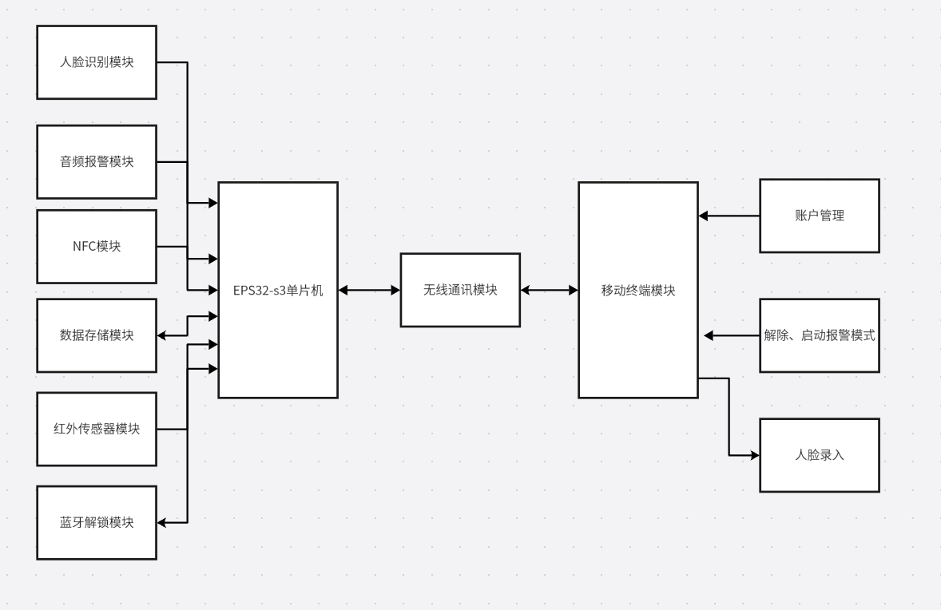

图3.1智能门禁控制系统总体设计图

## 3.2 系统功能模块简述

3.2.1 ESP32-S3-DevKitC-12 主控芯片

本设计选用 ESP32-S3-DevKitC-12 作为主控芯片，它是一款集成 Xtensa® 32 位 LX7 双核微处理器的系统级芯片（SoC）。该芯片支持 2.4 GHz Wi-Fi (IEEE 802.11b/g/n) 和 Bluetooth® 5 (LE) 无线通信，具备强大的通信能力，能够满足系统远程监控和数据传输的需求。工作电压范围适应多种电源供应场景，且集成度高、性能稳定，在低功耗模式下也能保证系统的正常运行，非常适合用于实时视频处理、数据存储管理以及与其他模块的协同工作，是整个系统稳定运行的核心枢纽。ESP32-S3-DevKitC-12芯片图如图3.2所示。

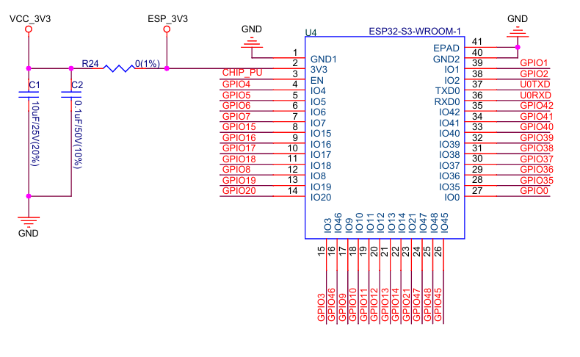

图3.2 ESP32-S3-DevKitC-12芯片图

3.2.2 视觉识别模块

视觉识别模块是本系统的核心功能模块之一，主要由 K210 视觉识别模块和相关算法组成。K210 芯片具有专门针对图像处理优化的硬件架构，能够高效地处理摄像头采集的实时视频流。通过集成先进的人脸识别算法，如基于卷积神经网络（CNN）的算法，该模块可以快速提取人脸的特征信息，并与预先存储的人脸数据进行比对，实现人员身份的精准识别。在复杂环境下，如不同光照强度、人员部分遮挡等情况下，通过对算法的优化和图像预处理技术，依然能够保持较高的识别准确率，为门禁系统的安全性提供了有力保障。实物如图3.3所示。

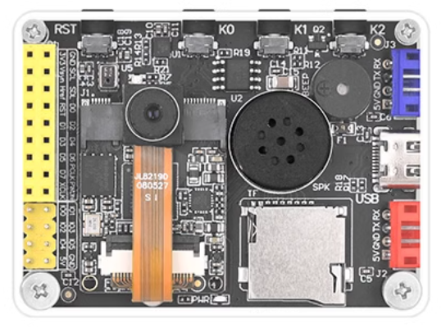

图3.3 K210 视觉识别模块

3.2.3 音频报警模块

音频报警模块由 MAX98357 音频放大器模块和 3525 腔体 - 8 欧姆 2W / 喇叭组成。当系统检测到异常情况，如识别出未经授权的人员试图闯入、门禁长时间处于异常开启状态等，ESP32-S3-DevKitC-12 主控芯片会触发音频报警模块。MAX98357 音频放大器模块将微弱的音频信号进行放大处理，驱动 3525 腔体 - 8 欧姆 2W / 喇叭发出响亮、清晰的警报声，及时提醒周边人员注意异常情况，起到威慑不法分子和警示管理人员的作用。实物如图3.4所示。

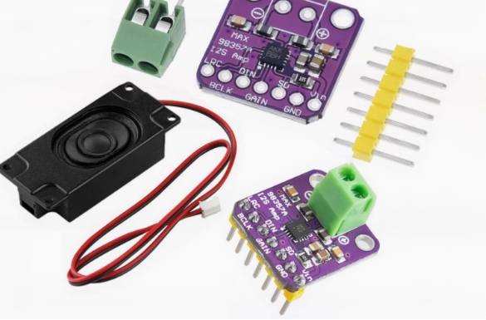

图3.4 MAX98357 音频放大器模块和喇叭

3.2.4 NFC 模块

NFC 模块采用 PN532-NFC 套件，为用户提供了便捷的交互方式。用户可以通过带有 NFC 功能的设备，如手机，靠近 PN532-NFC 套件，实现设置或解除报警状态、快速授权等操作。PN532-NFC 套件支持多种 NFC 标准，兼容性强，能够与各类符合标准的设备进行通信。其操作简单、响应迅速，提升了用户使用门禁系统的便捷性和效率。实物如图3.5所示。

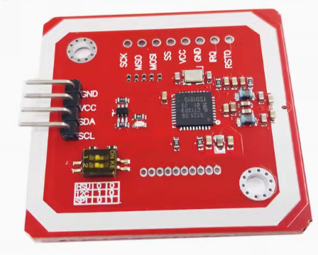

图3.5 NFC模块PN532传感器

3.2.5 数据存储模块

数据存储模块使用 Micro SD 卡 SPI 接口插座，负责存储系统运行过程中产生的各类重要数据，如监控视频记录、人员出入信息等。Micro SD 卡具有存储容量大、读写速度快、稳定性高的特点，能够满足系统对数据存储的需求。SPI 接口保证了数据传输的高速和稳定，确保监控数据能够及时、完整地存储至 Micro SD 卡中，方便后续查询、分析和追溯，为门禁管理提供数据支持。实物如图3.6所示。

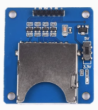

图3.6 数据存储模块

3.2.6 Wi-Fi 模块

本系统的 Wi-Fi 模块集成在 ESP32-S3-DevKitC-12 主控芯片内，选用支持高速传输的相关标准（如 802.11ac）。该模块负责将摄像头采集的实时监控视频、系统报警信息、人员出入记录等数据通过 Wi-Fi 网络传输至服务器，再由服务器转发至用户的移动终端。同时，它也接收来自移动终端的控制指令，实现远程控制功能。在实际应用中，通过优化网络设置、调整信号强度等方式，确保 Wi-Fi 信号稳定，保障数据传输的高效性和可靠性。ESP32-S3-DevKitC-1 的主要组件和连接方式如图3.7所示。

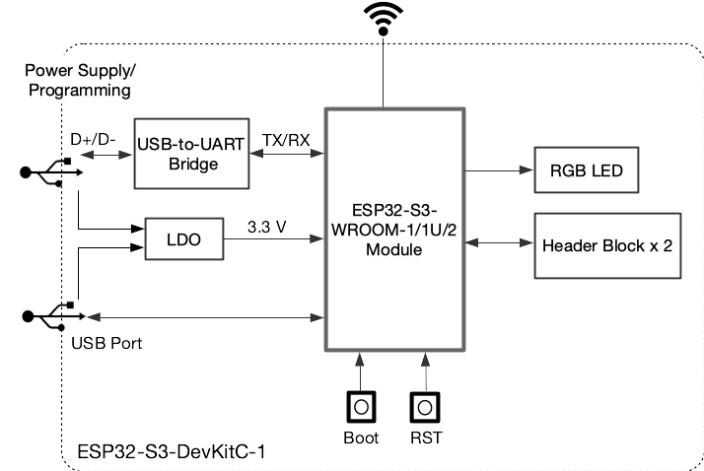

图3.7 ESP32-S3主要组件和连接方式

3.2.7 移动终端模块（微信小程序）

移动终端模块基于微信小程序开发，为用户提供了便捷的操作界面。用户无需下载额外的应用程序，通过微信即可快速访问。在小程序界面上，用户可以接收系统推送的报警信息，及时掌握异常事件；还能进行远程控制，如远程开关门禁、设置系统参数等。小程序设计注重用户体验，界面简洁美观、操作流程简单易懂，方便不同年龄段和技术水平的用户使用。微信小程序开发者工具如图3.8所示。



图3.8 微信小程序开发者工具

# 

# 4系统硬件设计

## 4.1 硬件整体设计

基于视觉识别的智能门禁安全监控系统硬件设计以实现高效、准确的门禁管理和安全监控为目标，选用 ESP32-S3-DevKitC-12 作为核心主控制器，搭配多个功能各异的模块协同工作。主要涵盖主控芯片模块、视觉识别模块、音频报警模块、NFC 模块、数据存储模块、Wi-Fi 模块以及移动终端交互相关模块。

## 4.2 NFC模块

PN532 主要用于实现 NFC（近场通信）功能，方便用户进行近距离的交互操作。

* SDA_PIN 18：SDA（Serial Data，串行数据）引脚，在 I2C 通信协议中，用于传输数据。在与 ESP32 通信时，它负责将 PN532 模块的数据发送给 ESP32，以及接收 ESP32 发送过来的数据。
* SCL_PIN 17：SCL（Serial Clock，串行时钟）引脚，在 I2C 通信中，为数据传输提供时钟信号，确保数据的准确传输和同步。通过这两个引脚，ESP32 与 PN532 模块进行 I2C 通信，实现数据交互和功能控制。

原理图如图4.1所示。

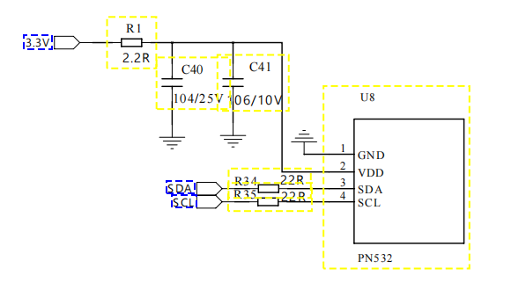

图4.1 PN532硬件连接图

## 4.3 音频报警模块

MAX98357是音频相关的模块，主要用于音频信号的放大和处理，以驱动喇叭发出声音，实现音频报警等功能。

* I2S_DOUT 47：I2S（Inter - IC Sound）数据输出引脚，用于输出经过处理的音频数据。在音频播放过程中，该引脚将音频数据发送到后续的音频设备（如喇叭）。
* I2S_BCLK 48：I2S 位时钟引脚，为音频数据的传输提供时钟信号，保证音频数据的正确采样和传输。
* I2S_LRC 15：I2S 左右声道时钟引脚，用于区分音频数据中的左右声道信息，确保音频播放的准确性。

原理图如图4.2所示。

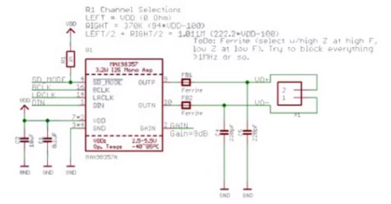

图4.2 MAX98357原理图

## 4.4数据存储模块

SD 卡用于存储数据，如门禁系统的监控视频、人员出入记录等。

* SD_CS 5：SD 卡片选引脚，当 ESP32 需要与 SD 卡进行通信时，通过拉低该引脚电平来选中 SD 卡，使其进入工作状态。
* SPI_MOSI 9：SPI（Serial Peripheral Interface，串行外设接口）主出从入引脚，ESP32 通过该引脚将数据发送到 SD 卡。
* SPI_MISO 8：SPI 主入从出引脚，ESP32 通过该引脚接收来自 SD 卡的数据。
* SPI_SCK 7：SPI 时钟引脚，为 SPI 通信提供时钟信号，控制数据的传输速率和时序。

原理图如图4.3所示。

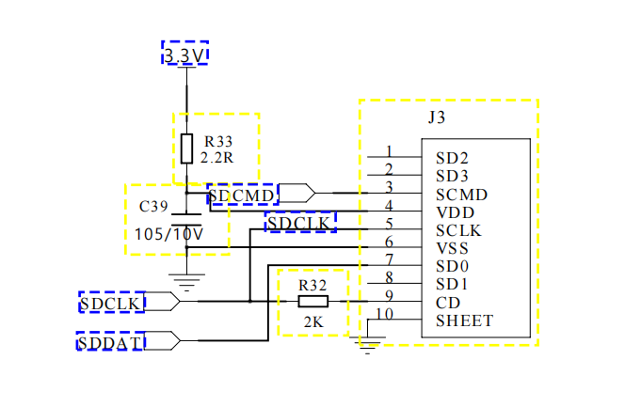

图4.3 数据存储模块原理图

## 4.5 主控芯片/WiFi模块

ESP32 内置了 WiFi 模块，支持 IEEE 802.11b/g/n 标准，可以工作在 2.4GHz 频段。

* AP 模式（Access Point 模式）：ESP32 可以作为 WiFi 热点，其他设备（如手机、平板等）可以连接到 ESP32 创建的热点。在一些场景下，当没有可用的外部 WiFi 网络时，用户可以直接连接到 ESP32 的 AP 热点，进行本地配置和管理操作，如设置门禁参数、查看本地存储的监控数据等。

1. 发送AT+CWMODE=1指令将 ESP32 设置为 Station 模式（1代表 STA 模式，2代表 AP 模式，3代表 AP + STA 模式）。
2. AT+CWMODE=1，设置为STA模式；
3. 发送AT+CWLAP指令让 ESP32 扫描周围的 WiFi 热点，获取附近可用 WiFi 网络的信息，如 SSID（网络名称）、信号强度等。返回的数据格式一般为列表形式，包含每个 WiFi 热点的相关信息。；
4. 发送AT+CWJAP="目标SSID","目标密码"指令，将 ESP32 连接到指定的 WiFi 热点。其中，目标SSID替换为实际要连接的 WiFi 网络名称，目标密码替换为对应的 WiFi 密码。AT+CIPSERVER=1,5000，启动TCP/IP
5. 连接成功后，发送AT+CIFSR指令获取 ESP32 在当前 WiFi 网络中分配到的 IP 地址。这个 IP 地址用于后续与其他设备或服务器进行网络通信

原理图如图4.4所示。

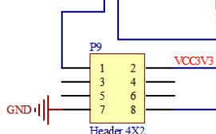

图4.4 ESP32_Wi-Fi原理图

4.6 视觉识别模块

ESP32 与 K210 之间的通信是实现视觉识别和门禁控制功能协同工作的关键。通常可以采用以下通信方式：

* SPI 通信：如果采用 SPI 通信，ESP32 的 SPI 相关引脚（如 MOSI、MISO、SCK ）与 K210 的对应引脚相连。SPI 通信具有高速数据传输的特点，适合在需要快速传输大量数据（如 K210 处理后的人脸识别结果数据）的场景下使用。ESP32 可以通过 SPI 接口向 K210 发送控制指令，如启动人脸识别任务、设置识别参数等；K210 也可以通过 SPI 接口将识别结果（如识别到的人员身份信息、识别状态等）反馈给 ESP32，以便 ESP32 进行后续的门禁控制操作。
* UART 通信：UART（通用异步收发器）通信是一种简单且常用的串行通信方式。ESP32 的 UART 引脚（TX 和 RX）与 K210 的 UART 引脚相连，通过发送和接收串行数据进行通信。在门禁系统中，ESP32 可以通过 UART 向 K210 发送初始化指令和配置参数，K210 则可以通过 UART 将识别过程中的一些状态信息（如识别开始、识别结束等）反馈给 ESP32。

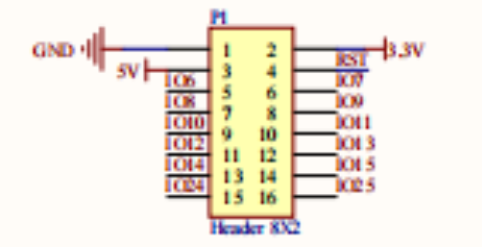

图4.5 K210_GPIO原理图

# 5系统软件设计

## 5.1系统软件总体设计

在基于视觉识别的智能门禁安全监控系统中，为实现人员身份的准确识别、门禁的智能控制以及数据的远程传输与交互，采用了多模块协同工作并结合应用程序的软件设计架构。具体如下：

系统启动后，首先进行系统初始化，涵盖人脸识别模块初始化、NFC 模块初始化以及 Wi-Fi 和蓝牙模块初始化。人脸识别模块开始采集人员面部信息，通过特定算法对采集到的图像进行处理和特征提取；NFC 模块则准备采集用户的 NFC 操作信息，如设置或解除报警状态等；Wi-Fi 和蓝牙模块完成初始化工作，为后续的数据传输和设备连接做准备。

这些模块采集到的数据会统一发送到应用程序。应用程序对数据进行分析处理，判断人员是否通过认证。若通过认证，门禁开启，同时音频播报通过信息，告知相关人员门禁已成功开启。

此外，系统通过 Wi-Fi 将相关数据发送至手机，用户可以通过手机选择不同的模式并控制设备，例如远程查看门禁实时监控视频、设置报警参数等。若未通过认证，则不执行门禁开启操作，系统等待下一次数据采集和判断。

通过这样的软件设计，充分发挥了人脸识别、NFC、Wi-Fi 和蓝牙等技术的优势，实现了门禁系统的智能化、便捷化和安全可靠运行，为用户提供了高效的门禁管理体验。具体软件设计框架如图5.1所示。

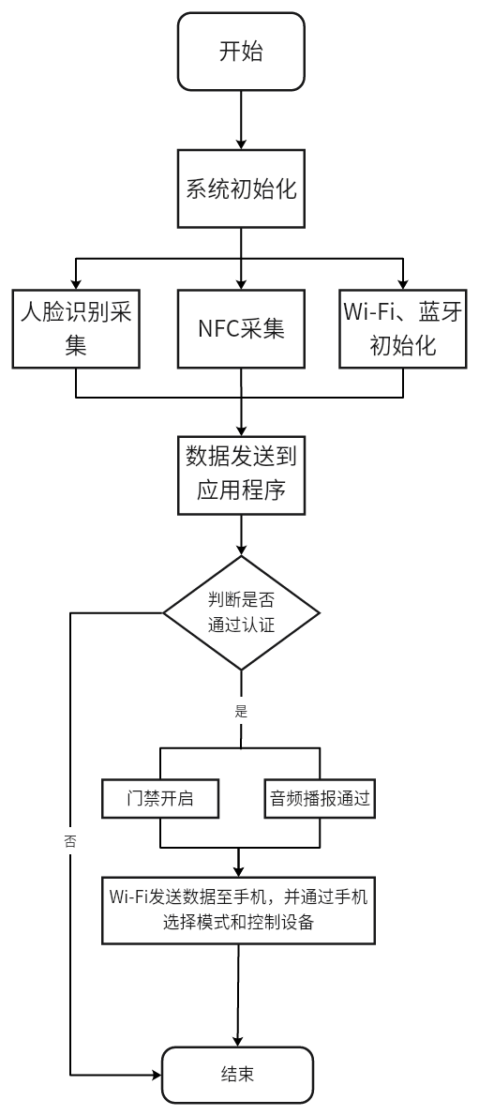

图5.1系统软件总体设计图

## 5.2 通讯子程序软件设计

选用 ESP32 模块作为 WiFi 模块。系统启动后，先通过串口向 ESP32 模块发送指令，随后开始 WiFi 连接工作。一旦 WiFi 连接成功，该模块便会以每 5 秒一次的频率，精准地向移动端发送包括人脸识别结果、NFC 操作信息等各类数据。这些数据能够让用户实时掌握门禁处的状况。

用户在移动端查看这些采集到的数据后，可依据实际需求，借助应用程序便捷地下达指令。比如，当识别到授权人员时，用户可远程操控打开门禁；在异常情况发生时，可远程开启音频报警设备等，以此实现对门禁系统的灵活、智能控制。流程图如图5.2所示。

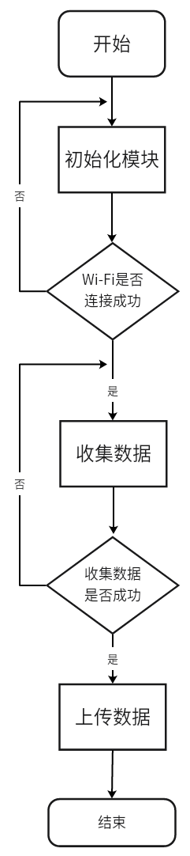

图5.2 Wi-Fi模块软件设计流程图

## 5.3 NFC模块子程序软件设计

在智能门禁系统中，NFC 模块子程序起着关键的用户交互与信息获取作用，以下基于给定代码进行详细设计阐述。

系统启动后，该子程序初始化相关资源，包括初始化与 NFC 模块连接的串口通信，确保能与 PN532 NFC 芯片稳定交互，以及初始化音频模块（如 audio 对象所关联的音频播放功能），为后续可能的音频反馈做准备，同时准备好用于存储配置信息的文件对象（如 configFile），以便快速查询 NFC 卡片 UID 与操作指令的对应关系。

进入主循环后，程序持续运行并在控制台打印 “Task 1 is running...”，以此表明该任务处于活跃状态。接着，它进入等待 NFC 卡片靠近的状态，并打印 “Waiting for NFC card....”。当有 NFC 卡片进入感应范围时，通过 nfc.readPassiveTargetID 函数尝试读取卡片的 UID，该函数基于 PN532_MIFARE_ISO14443A 协议进行通信。若读取成功，首先将 UID 以十六进制格式打印输出，方便调试与记录，同时将读取到的 UID 字节数组转换为字符串形式（uidString），用于后续的匹配查找操作。

接下来，程序比对当前读取的 uidString 与上一次记录的 pre_uidString。若二者相同，意味着同一 NFC 设备短时间内再次触发，此时执行 audio.pauseResume() 操作，实现音频的暂停或恢复，例如在门禁场景下，如果之前有报警音频播放，再次触碰同一 NFC 设备可暂停报警，延迟 300 毫秒后继续循环等待新的 NFC 触发，避免频繁重复操作。

若 uidString 与 pre_uidString 不同，程序先更新 pre_uidString 为当前值，随后在配置文件（configFile）中查找与该 UID 对应的操作指令，这里假设配置文件中每行记录以 UID 开头，后续跟着对应的 MP3 文件名或其他相关操作信息。若找到匹配项，意味着该 NFC 卡片有预设的本地操作，程序会提取对应的 MP3 文件名（如通过 line.substring(15) 假设的固定格式解析），停止当前可能正在播放的音频，稍作延迟后，利用 audio.connecttoFS 函数连接本地 SD 卡文件系统，播放对应的 MP3 文件，同时打印相关调试信息（如 “MP3 music shop!!”），并调用 printConfigFileContents() 函数打印配置文件当前状态，便于监控与排查问题。

在整个流程结束后，无论操作结果如何，程序都会调用 vTaskDelay(1000 / portTICK_PERIOD_MS) 进行 1 秒钟的延迟，避免过于频繁地检测 NFC 卡片，减少系统资源消耗，同时等待可能的下一次 NFC 触发。如此循环往复，NFC 模块子程序便能高效地处理不同 NFC 卡片交互，为门禁系统带来便捷的近场通信控制与信息反馈功能，比如快速授权人员进入、触发个性化的音频提示等。流程图如图5.3所示。

NFC模块函数主要代码：

while (1)

{

Serial.println("Task 1 is running...");

uint8_t uid[] = { 0, 0, 0, 0, 0, 0, 0 }; // 存储读取到的UID

uint8_t uidLength; // UID长度

Serial.println("Waiting for NFC card....");

// 检查是否有nfc卡片

if (nfc.readPassiveTargetID(PN532_MIFARE_ISO14443A, uid, &uidLength))

{

// 打印 UID

Serial.print("UID: ");

for (uint8_t i = 0; i < uidLength; i++)

{

Serial.print(uid[i] < 0x10 ? " 0" : " ");

Serial.print(uid[i], HEX);

}

Serial.println();

String uidString = "";

for (int i = 0; i < sizeof(uid); i++)

{

if (uid[i] < 0x10)

{

uidString += "0"; // 如果元素小于0x10，则补0

}

uidString += String(uid[i], HEX); // 将元素转换为十六进制字符串并拼接

}

Serial.println(uidString); // 打印拼接后的字符串

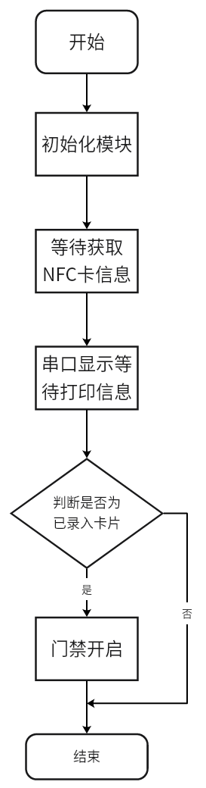

图5.3 NFC模块子程序设计流程图

## 5.4人脸识别模块子程序软件设计

在智能门禁系统中，人脸识别模块主要借助 K210 芯片及相关库函数来实现功能，通过与摄像头等硬件协同工作，完成人员身份的识别。

该模块首先进行初始化操作：利用sensor库复位并初始化摄像头，设置其输出格式为sensor.RGB565 ，输出大小为QVGA (320x240) ，并等待摄像头稳定；使用lcd库初始化 LCD 显示屏；通过KPU类创建多个对象（如kpu、ld5_kpu、fea_kpu），分别用于人脸检测、人脸 5 关键点检测以及人脸属性检测，并加载对应的模型文件（如face_detect_320x240.kmodel 、ld5.kmodel 、feature_extraction.kmodel），同时完成对各模型的初始化配置，如设置人脸检测锚点、阈值等参数。此外，通过fm、GPIO等库对按键相关的引脚进行配置，将board_info.BOOT_KEY引脚注册为GPIOHS0 ，配置为输入模式，并设置上升沿触发中断，中断回调函数为set_key_state ，用于在按键按下时触发特定操作。

初始化完成后，进入循环检测阶段：在每次循环中，先通过gc.collect()进行内存垃圾回收，查看剩余内存信息，确保系统有足够的内存资源。然后使用clock.tick()更新计算帧率的时钟，通过sensor.snapshot()获取摄像头拍摄的图像。将获取的图像输入到用于人脸检测的kpu对象中进行运算，通过kpu.regionlayer_yolo2()进行后处理，获取检测到的人脸信息。

当检测到人脸时，对人脸框进行裁剪和处理：先通过extend_box函数对人脸框进行转换，从原始图像中裁剪出人脸图face_cut ，并将其调整大小为128*128 ，转换为适合 AI 运算的格式。接着将处理后的人脸图像输入到用于人脸 5 关键点检测的ld5_kpu对象中运算，获取人脸 5 关键点坐标，根据坐标计算变换矩阵，并对人脸图进行相似变换修正，得到标准的人脸特性图像feature_img。再将feature_img输入到用于人脸属性检测的fea_kpu对象中，获取人脸属性特征数据feature。

得到人脸特征数据后，将其与已记录的人脸特征数据record_ftrs进行比对：通过kpu.feature_compare函数计算相似度分数，找出最大相似度分数max_score及其对应的索引index。若max_score大于设定的阈值THRESHOLD（此处为 80.5 ），则判定检测到的是已保存的人脸，在图像上显示相应的提示信息（如persion:%d,score:%2.1f ），并在图像上绘制绿色矩形框；否则，判定为未注册的人脸，显示unregistered,score:%2.1f ，并绘制白色矩形框。

在循环过程中，若检测到按键BOOT按下（即start_processing为True ），则将当前检测到的人脸特征数据feature添加到record_ftrs列表中，记录人脸特征。每次循环结束时，在图像上显示当前的帧率信息（%2.1ffps ）以及提示信息（press boot key to regist face ），并将处理后的图像显示在 LCD 显示屏上。

当系统结束运行时，分别对创建的kpu、ld5_kpu、fea_kpu对象调用deinit方法进行去初始化操作，释放模型占用的内存资源。通过这样的软件设计流程，实现了对门禁处人员的人脸识别功能，为门禁的开启与否提供判断依据。。光照强度传感器程序流程图如下图5.4所示。

获取人脸识别模块函数主要代码：

for l in dect :

# 对检测到的人脸框裁剪

x1, y1, cut_img_w, cut_img_h= extend_box(l[0], l[1], l[2], l[3], scale=0)

face_cut = img.cut(x1, y1, cut_img_w, cut_img_h) # 从img中裁剪出人脸图

face_cut_128 = face_cut.resize(128, 128) # 对人脸图调整大小到128*128

face_cut_128.pix_to_ai() # 对rgb565格式的128人脸图生成ai运算需要的rgb888格式存储

out = ld5_kpu.run_with_output(face_cut_128, getlist=True) # kpu运算并获取结果

face_key_point = []

for j in range(5): # 根据结果算出人脸5关键点，并在图中标出

x = int(KPU.sigmoid(out[2 * j])*cut_img_w + x1)

y = int(KPU.sigmoid(out[2 * j + 1])*cut_img_h + y1)

face_key_point.append((x,y))

T = image.get_affine_transform(face_key_point, dst_point) #由关键点算出变换矩阵

image.warp_affine_ai(img, feature_img, T) # 相似变换修正人脸图

feature = fea_kpu.run_with_output(feature_img, get_feature = True) # 检测人脸属性获取结果

del face_key_point # 删除对象

scores = []

for j in range(len(record_ftrs)):

score = kpu.feature_compare(record_ftrs[j], feature) # 特征比对，比对两个特征数据并给出相似度分数

scores.append(score) # 将新元素score附加到数组的末尾，使其增长

if len(scores):

max_score = max(scores) # 取最大相似度分数

index = scores.index(max_score)

if max_score > THRESHOLD:

# 检测到是保存过的人脸，显示出persion:ID 置信度

img.draw_string(0, 195, "persion:%d,score:%2.1f" %(index, max_score), color=(0, 255, 0), scale=2)

recog_flag = True

else:

# 未识别到是保存过的人脸，显示出unregistered 置信度

img.draw_string(0, 195, "unregistered,score:%2.1f" %(max_score), color=(255, 0, 0), scale=2)

del scores # 删除对象

if start_processing: # 检测到按键BOOT按下

record_ftrs.append(feature) # 记录特征

print("record_ftrs:%d" % len(record_ftrs)) # 打印人脸记录次数

start_processing = False # 按键BOOT关

if recog_flag:

# 识别到是保存过的人脸，在图像上绘制一个矩形。 传递l[0],l[1],l[2],l[3] 绿色框

img.draw_rectangle(l[0],l[1],l[2],l[3], color=(0, 255, 0))

recog_flag = False

else:

# 未识别到是保存过的人脸，在图像上绘制一个矩形。 传递l[0],l[1],l[2],l[3] 白色框

img.draw_rectangle(l[0],l[1],l[2],l[3], color=(255, 255, 255))

del (face_cut_128) # 删除对象

del (face_cut) # 删除对象

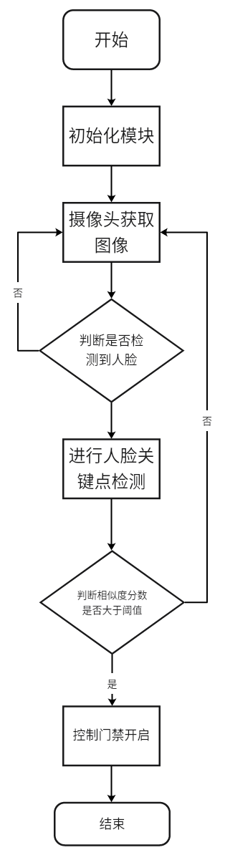

图5.4人脸识别模块子程序设计流程图

## 5.5存储模块子程序软件设计

存储模块子程序主要负责与 SD 卡进行交互，实现将 NFC 特征码写入 SD 卡中的配置文件，以及读取和展示 SD 卡中相关文件内容和文件列表的功能。这些功能有助于系统对 NFC 特征码进行存储管理，方便后续识别验证，同时也便于用户了解 SD 卡中存储的配置信息以及文件的存储情况，进行数据管理和调试工作。

在系统运行过程中，当读取到 NFC 特征码时，可调用writeNfcFeatureToSD函数将其写入 SD 卡中的配置文件，实现特征码的存储。例如，在门禁系统中，当有新的授权 NFC 设备靠近时，将其特征码存储下来以便后续识别验证。

在系统调试阶段，printWifiFileContents和printConfigFileContents函数可用于查看存储在 SD 卡中的配置文件内容，帮助开发者确认配置信息是否正确，例如查看 Wi-Fi 配置信息或已存储的 NFC 特征码等。

listDir函数可用于查看 SD 卡中的文件存储结构，方便用户了解文件的组织情况，例如查找特定的文件或检查文件是否正确存储在 SD 卡中。流程图如下图5.5所示。

存储模块函数主要代码：

//实现将 SD 卡中的 config.txt 文件内容打印到串口的代码:

void printWifiFileContents() {

File file = SD.open("/WifiConfig.txt", FILE_READ);

if (file) {

while (file.available()) {

Serial.println(file.readStringUntil('\n'));

}

file.close();

} else {

Serial.println("Failed to open config file");

}

}

//实现将 SD 卡中的 config.txt 文件内容打印到串口的代码:

void printConfigFileContents() {

File file = SD.open("/config.txt", FILE_READ);

if (file) {

while (file.available()) {

Serial.println(file.readStringUntil('\n'));

}

file.close();

} else {

Serial.println("Failed to open config file");

}

}

/******查看SD卡文件列表*******/

void listDir(fs::FS &fs, const char * dirname, uint8_t levels){

Serial.printf("Listing directory: %s\n", dirname);

File root = fs.open(dirname);

if(!root){

Serial.println("Failed to open directory");

return;

}

if(!root.isDirectory()){

Serial.println("Not a directory");

return;

}

File file = root.openNextFile();

while(file){

if(file.isDirectory()){

Serial.print(" DIR : ");

Serial.println(file.name());

if(levels){

listDir(fs, file.name(), levels -1);

}

} else {

Serial.print(" FILE: ");

Serial.print(file.name());

Serial.print(" SIZE: ");

Serial.println(file.size());

}

file = root.openNextFile();

}

}

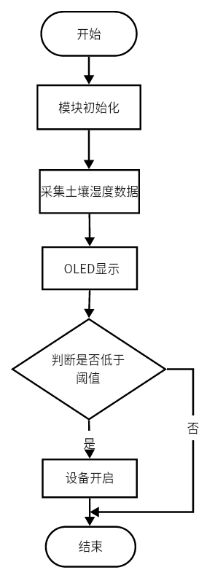

图5.5存储模块子程序设计流程图

## 5.6 微信小程序模块程序设计

智能门禁系统的微信小程序主要用于实现用户与门禁系统之间的交互，方便用户对门禁进行远程控制和管理，实时获取门禁相关信息。微信小程序控制界面如图5.6所示。

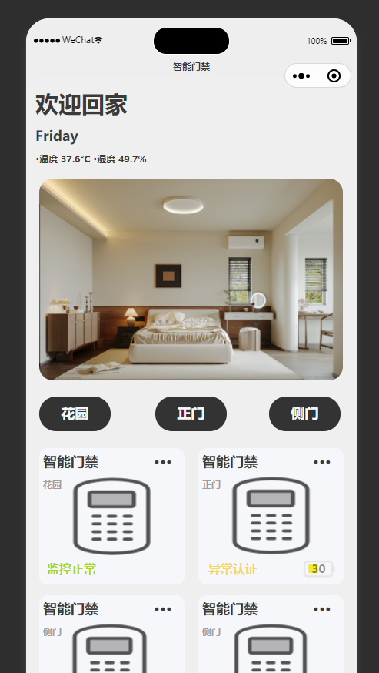

图5.6 微信小程序控制界面

# 6 系统功能的测试分析

## 6.1 系统测试

本智能门禁系统的最终目标是实现对门禁的安全、便捷管理，准确识别人员身份，保障区域安全。本次设计以 ESP32 - S3 - DevKitC - 12 为核心，涵盖人脸识别模块、NFC 模块、Wi - Fi 模块、音频报警模块、存储模块以及 APP 模块等。人脸识别模块用于识别人员身份，判断是否为授权人员；NFC 模块用于实现近距离交互操作，如设置或解除报警状态；Wi - Fi 模块负责数据的无线传输，连接门禁系统与用户手机客户端，实现数据同步与远程控制；音频报警模块在检测到异常情况时发出警报；存储模块用于存储相关数据，如人脸识别记录、NFC 操作记录等；APP 模块则为用户提供操作界面，实现对门禁系统的远程管理。

对系统的测试，首先要保证各模块的功能能够实现，需先对各模块独立测试，再进行系统整体测试。系统测试情况如下：

1. 人脸识别模块测试  
   人脸识别的准确性和稳定性是门禁系统的关键。本模块通过与大量已知身份的人员面部数据进行比对测试，验证其识别能力。测试方法是在不同光照条件（强光、弱光、逆光）、不同角度（正面、侧面）下，使用摄像头采集人员面部图像，然后通过 K210 视觉识别模块进行处理和识别。将识别结果与预设的人员身份信息进行对比，判断识别是否准确。同时，进行多次连续识别测试，观察识别速度和稳定性。测试数据如表 6.1 所示：

表6.1人脸识别模块测试测试数据表

|  |  |  |  |  |  |
| --- | --- | --- | --- | --- | --- |
| 实验序号 | 光照条件 | 角度 | 识别结果 | 是否准确 | 识别时间 |
| 1 | 强光 | 正面 | 授权人员A | 是 | 120 |
| 2 | 弱光 | 侧面 | 授权人员B | 是 | 150 |
| 3 | 逆光 | 正面 | 未授权人员 | 是 | 135 |
| 4 | 正常光 | 45°侧门 | 授权人员C | 是 | 140 |
| 5 | 正常光 | 30°侧面 | 未授权人员 | 是 | 130 |

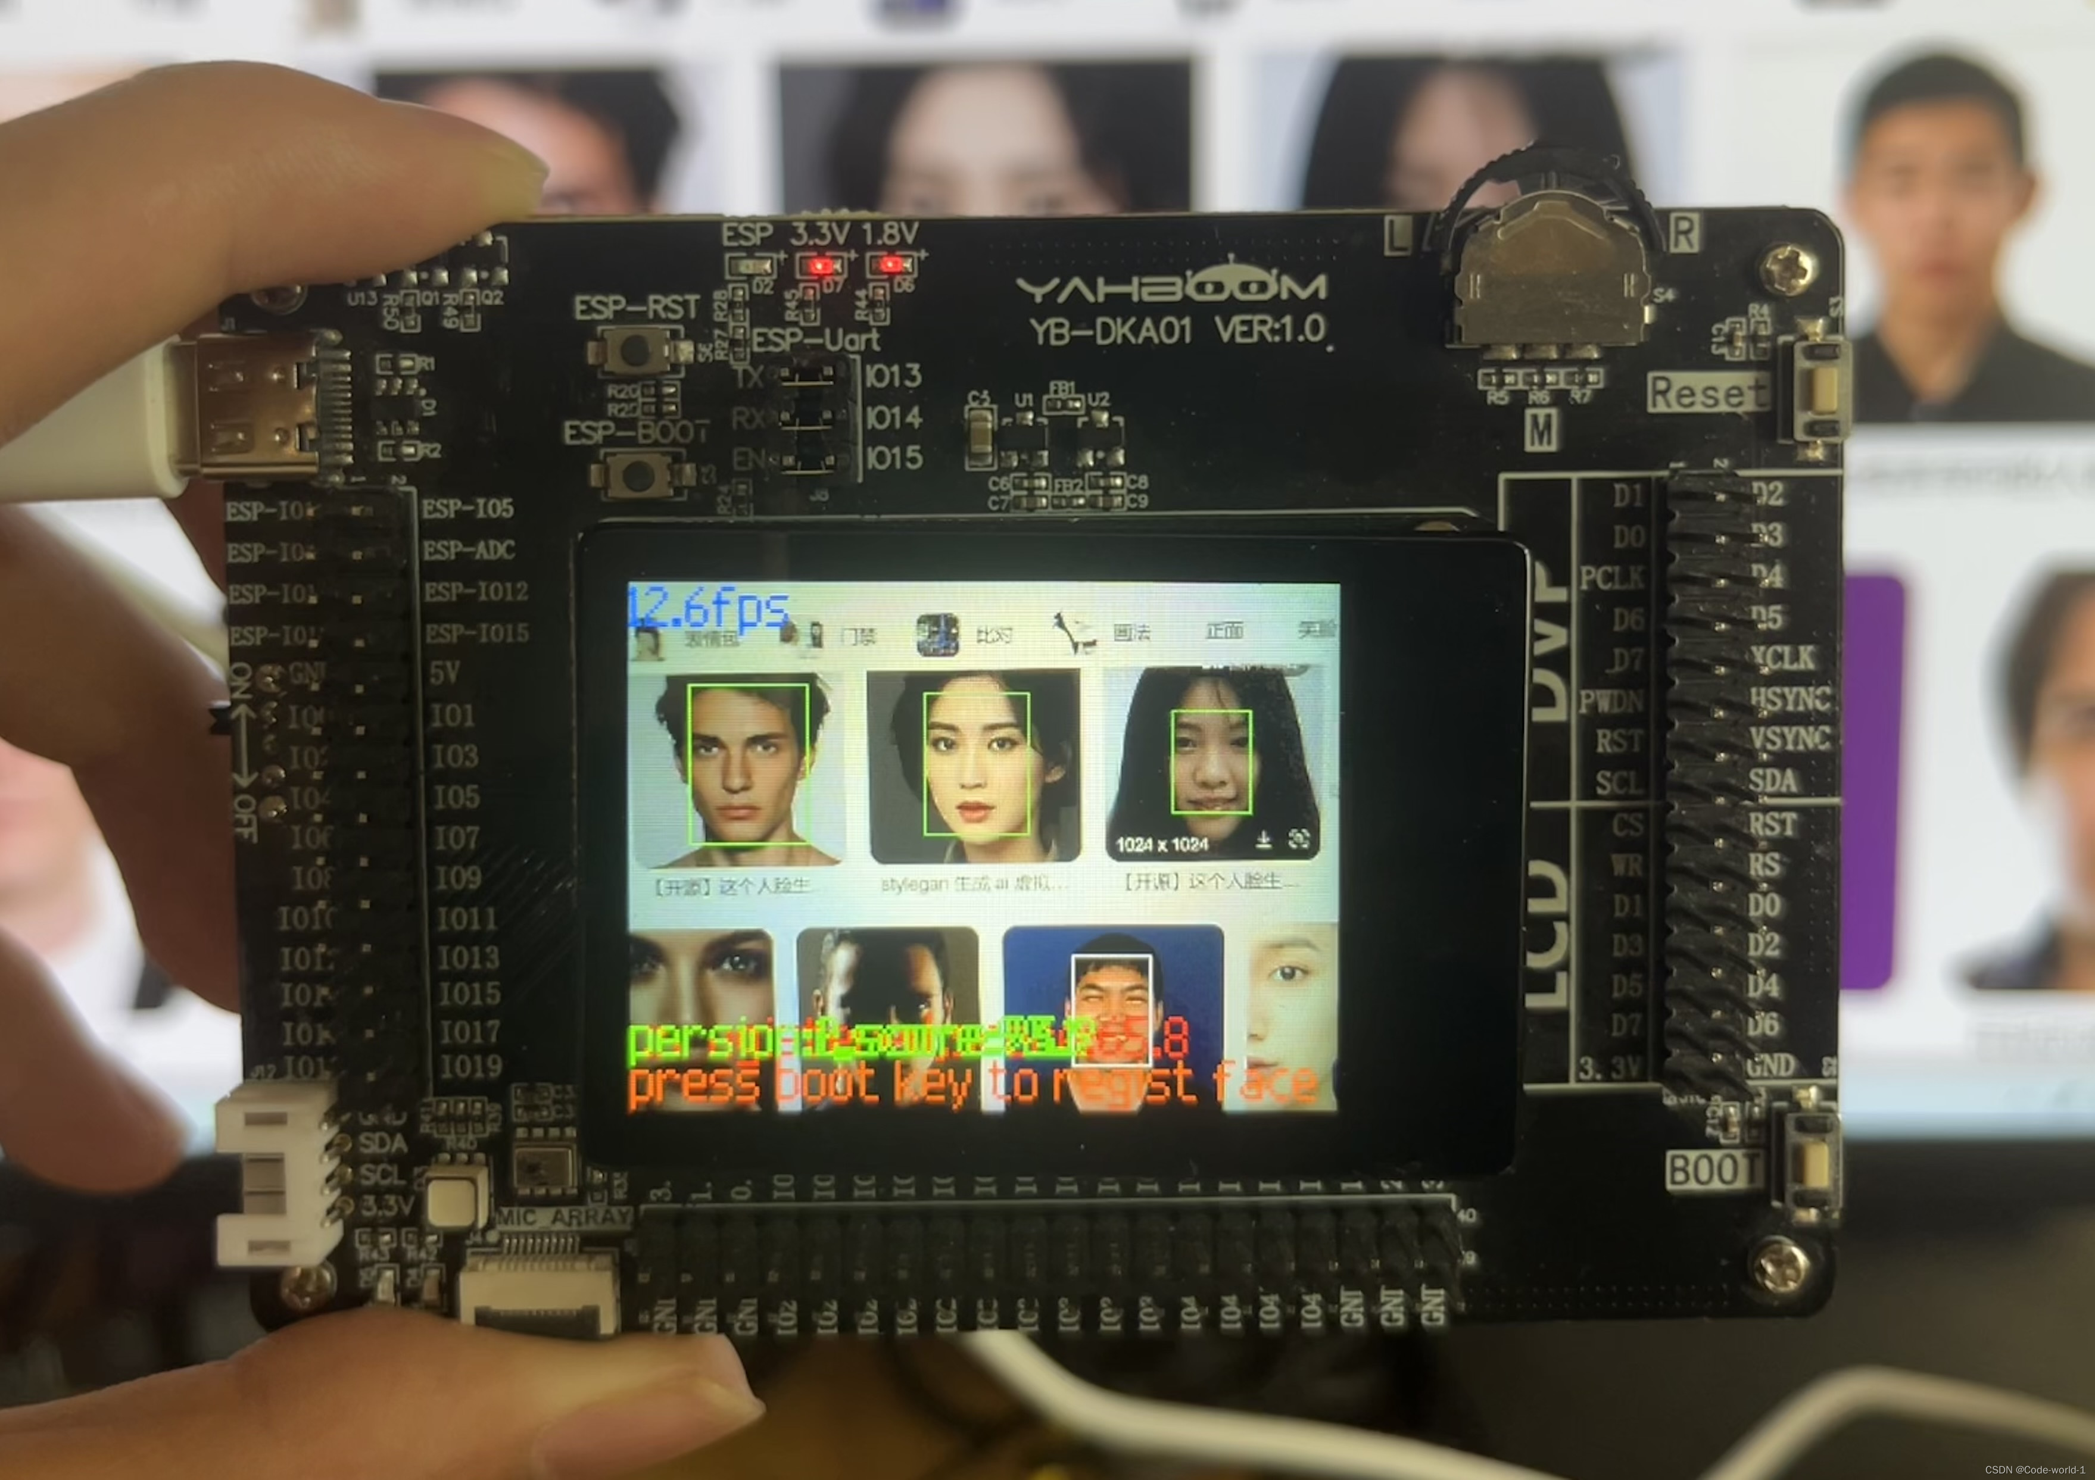

图6.1识别人脸过程

1. NFC 模块测试  
   NFC 模块的功能是实现与用户 NFC 设备的交互。测试其是否能准确读取 NFC 设备的 UID，并根据 UID 执行相应操作。测试方法是使用不同的 NFC 设备靠近 PN532 - NFC 套件，观察系统是否能正确读取 UID，并在配置文件中查找对应的操作指令。若找到匹配项，检查系统是否能正确执行相应操作，如播放对应的 MP3 文件、切换门禁状态等；若未找到匹配项，检查系统是否能正确执行在线操作，如下载相关文件或向小程序发送请求。进行多次测试，验证其稳定性和准确性。测试数据如表6.2所示。

表6.2 NFC 模块测试数据表

|  |  |  |  |  |
| --- | --- | --- | --- | --- |
| 实验序号 | NFC设备 | UID | 是否已经录入 | 操作结果 |
| 1 | NFC卡1 | d3f22a14000000 | 是 | 成功 |
| 2 | NFC卡2 | f3fe4328000000 | 是 | 成功 |
| 3 | NFC卡3 | 53ee84c4610001 | 是 | 成功 |
| 4 | NFC卡4 | 530c8ec4610001 | 否 | 失败 |
| 5 | NFC卡5 | 530c9gd4610000 | 是 | 成功 |

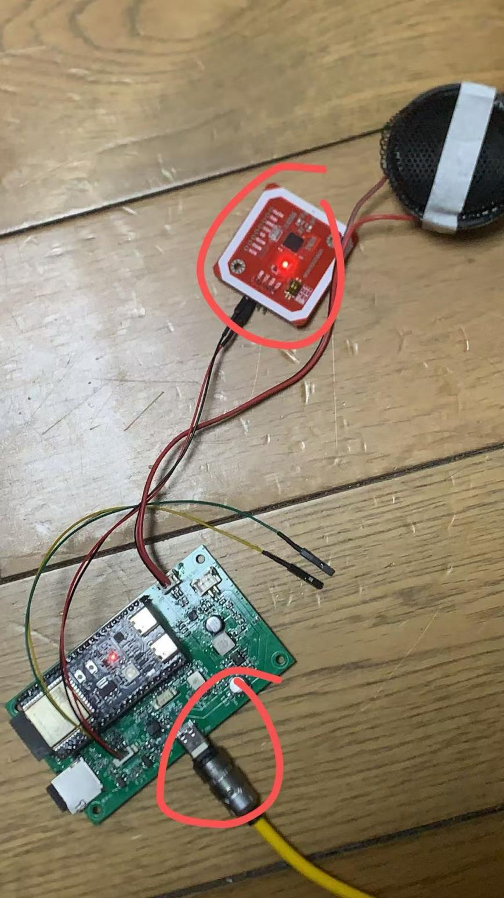

图6.2 NFC开启

1. 音频报警模块测试。  
   音频报警模块在门禁系统检测到异常情况时发挥警示作用。测试其是否能在正确的触发条件下发出清晰、响亮的警报声。测试方法是模拟各种异常情况，如非法闯入（门禁在未授权情况下被打开）、人脸识别失败次数过多等，观察音频报警模块是否能及时发出警报。检查警报声的音量是否足够大，是否能清晰传达警示信息。进行多次测试，确保其可靠性。测试数据如表6.3所示。音频模块如图6.3所示。

表6.3土壤湿度模块测试数据表

|  |  |  |  |  |
| --- | --- | --- | --- | --- |
| 实验序号 | 触发条件 | 是否发出警报 | 警报身音量(dB) | 警报声清晰度 |
| 1 | 非法闯入 | 是 | 80 | 清晰 |
| 2 | 人脸识别失败三次 | 是 | 85 | 清晰 |
| 3 | 未授权NFC操作 | 是 | 82 | 清晰 |
| 4 | 非法闯入 | 是 | 83 | 清晰 |
| 5 | 人脸识别失败四次 | 是 | 84 | 清晰 |

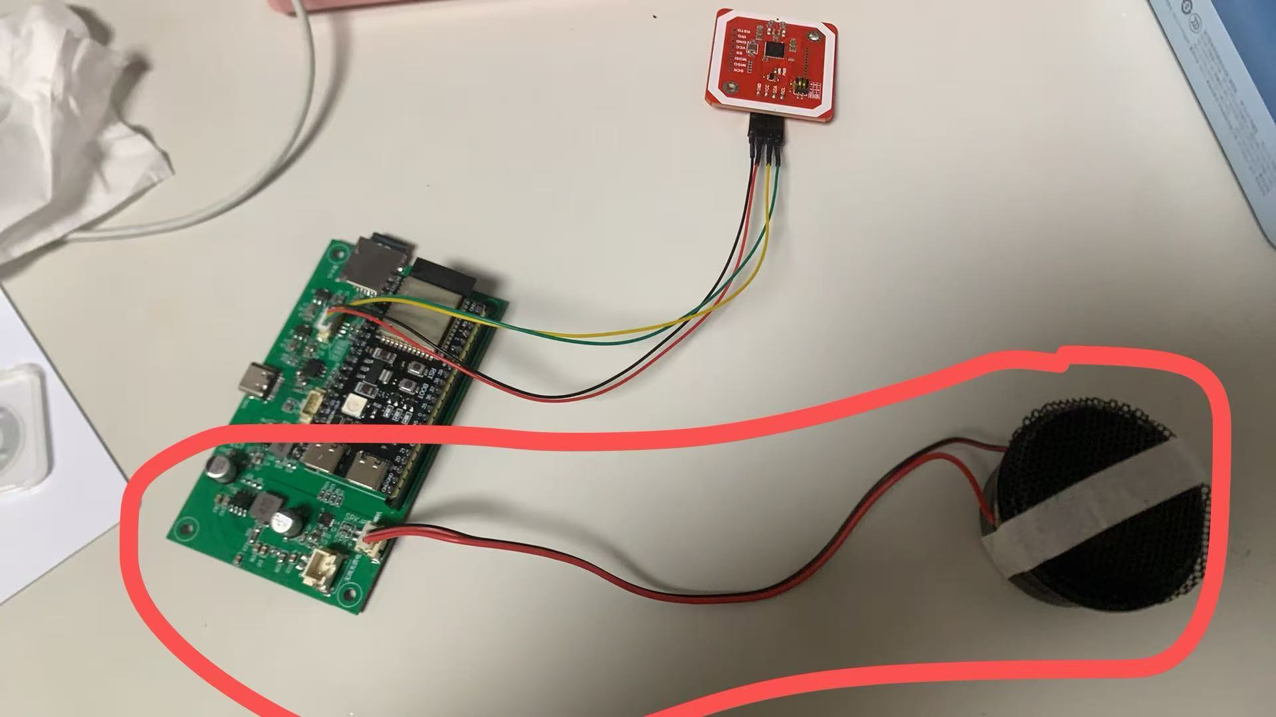

图6.3音频模块

（4）微信小程序模块为用户提供了便捷的门禁管理界面。测试其界面的易用性、功能的完整性以及与门禁系统的交互性。测试方法是邀请不同的用户使用 APP，进行各种操作，如查看门禁状态、远程控制门禁、设置参数等。收集用户的反馈，评估界面是否简洁直观、操作是否便捷流畅。检查微信小程序模块的各项功能是否正常工作，与门禁系统的数据交互是否准确及时。测试如图6.4所示。

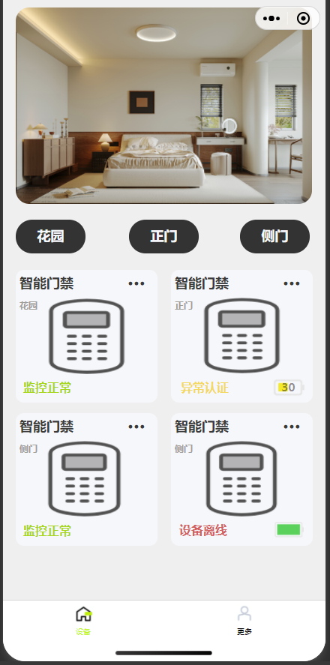

图6.4微信小程序界面

## 6.2 系统整体分析测试总结

经过系统测试，当系统通电后，等待各模块初始化成功，系统的各个模块工作正常，系统整体测试正常。人脸识别模块能够在多种条件下准确识别人员身份；NFC 模块可以正确读取 NFC 设备信息并执行相应操作；Wi - Fi 模块连接稳定，数据传输准确；音频报警模块能在触发条件下及时发出警报；存储模块可准确存储和读取数据；APP 模块功能完整，用户体验良好。

通过多次测试，本系统实现了基于多模块协同工作的智能门禁系统，达到了预期要求。该系统具有安全性高（准确识别人员身份，有效防范非法进入）、便捷性强（支持远程控制和多种交互方式）、扩展性好（可根据需求添加或升级功能模块）的优点，适于进一步推广或研究，具有很强的可实施性。

# 7总结与展望

## 7.1 系统总结

本课题聚焦于智能门禁安全监控系统的设计与构建，依托先进的物联网与嵌入式技术，以 ESP32 - S3 - DevKitC - 12 作为核心单片机，充分发挥其强大的数据处理与多模块协同控制能力，借助内置的 Wi - Fi 及蓝牙模块，搭建起稳定高效的无线通信链路，实现系统与外部设备间的无缝对接。

在硬件设计层面，运用专业的电路设计软件精心绘制原理图，对各个功能模块进行精细布局与选型，涵盖精准灵敏的人脸识别模块（K210 视觉识别模块搭配高清摄像头）、便捷实用的 NFC 模块（PN532 - NFC 套件）、及时有效的音频报警模块（MAX98357 音频放大器与优质喇叭组合）、可靠稳定的数据存储模块（Micro SD 卡存储方案）等。各硬件模块间通过高速 SPI、UART 等通信接口紧密相连，确保数据的流畅交互，从底层硬件架构上为系统的稳定运行筑牢根基。

软件方面，基于嵌入式实时操作系统或高效的裸机程序架构，开发出功能完备的控制程序。其中，人脸识别算法经过大量样本训练与优化，能在复杂环境下快速、精准地识别人员身份；NFC 交互程序实现了多样化的近场操作逻辑，如便捷设置报警、快速授权等；Wi - Fi 与蓝牙通信程序保障了数据的远程传输与近距离配置的稳定性；APP 软件采用现代化的移动开发技术，为用户打造出简洁直观、功能丰富的操作界面，涵盖门禁状态实时查看、远程控制、参数设置、数据记录查询等一系列实用功能，真正实现了系统的智能化、便捷化管理。

综合来看，本设计圆满达成了预期目标，成功打造出一个集人员精准识别、门禁智能管控、安全异常报警、数据实时交互于一体的智能门禁安全监控系统，具备高可靠性、强扩展性以及出色的用户体验，在提升区域安全性、管理便捷性上成效显著。

## 7.2 后期展望

尽管当前系统已实现诸多核心功能，但随着技术的飞速发展与实际应用场景的日益复杂，仍有广阔的优化提升空间。

在功能拓展维度，考虑引入智能视频监控功能，通过在门禁关键位置部署高清网络摄像头，利用先进的视频编码与传输技术，将实时画面推送至云端服务器，用户即可借助手机 APP 随时随地查看门禁现场动态，不仅能实时掌握人员进出情况，在异常事件发生时还能第一时间获取直观的现场视频证据，极大增强系统的安防监控能力。同时，可深度融合人工智能技术，如基于深度学习的行为分析算法，对监控画面中的人员行为进行实时分析，提前预警潜在的异常行为，如徘徊、翻越等，将安全防范关口进一步前移。

针对不同场所的特殊需求，进一步细化门禁权限管理功能。例如，在企业办公场景下，依据员工的部门、职级等信息，精确设定不同时间段、不同区域的门禁访问权限，并支持临时权限的快速下发与回收，满足访客接待、临时会议等场景需求；在住宅小区场景中，结合业主的居住楼栋、单元信息，优化门禁通行逻辑，方便居民日常出行的同时，强化外来人员管控。

从用户体验优化角度出发，持续改进 APP 界面设计，引入更加人性化的交互元素，如语音控制功能，用户仅需通过简单的语音指令即可完成门禁操作、查询信息等任务，彻底解放双手；加强数据可视化展示，利用图表、图形等直观形式呈现门禁使用数据、报警统计等信息，让用户一目了然；定期更新 APP 版本，及时修复漏洞、优化性能，确保在不同手机型号、操作系统版本下都能稳定流畅运行。

在系统兼容性与扩展性方面，着眼于未来智能家居、智慧办公等综合生态系统的构建，预留丰富的外部接口与通信协议，使其能轻松与其他智能设备（如智能照明、空调控制系统、智能考勤机等）互联互通，实现一体化的智能管理解决方案，为用户打造更加便捷、高效、智能的生活与工作环境，助力物联网产业的蓬勃发展。

参考文献

[1]何鑫宇.基于ARM的智能家居监控系统的设计与实现[D].null,2022

[2]李昌奇，何志琴，周恒，王霄.基于Android 和WiFi的智能家居监控系统设计与实现[J].现代电子技术,2020,第43卷(20): 67-70

[3]张敏.基于视觉隐私安全机制与时序自适应网络的居家视频行为识别系统设计与实现[D].null,2022

[4]黄金亮1,2.融合LoRa通信技术的智能家居安全监控系统设计与实现[J].集成电路应用,2024,第41卷(6): 40-41

[5]王建财，王焕昱，曾文杰.一种基于视觉识别的智能安全监控系统[P].中国专利：CN118279834A,2024.07.02

[6]郭顺超1,2,3，苗雄1，元艳香4.基于人脸识别的小区门禁管理系统设计与实现[J].科技视界,2024,第14卷(18): 58-61

[7]张斌，徐榕泽，庞昊，房峰昌，傅桂霞，邹国锋.基于STM32的非接触式手势识别门禁设计[J].单片机与嵌入式系统应用,2023,第23卷(7): 84-87

[8]陆畅，陈东焰，俞浩.基于OpenCV视觉库和树莓派的人脸识别门禁系统[J].科技创新导报,2019,第16卷(2): 152-154，156

[9]徐杰，李捍东.基于单片机与OpenCV的门禁系统[J].计算机时代,2022,(5): 63-65，69

[10]玄冉，姜明明，王忠祥，米世新，刘涵玉.MATLAB 的疫情防控人脸门禁系统设计[J].南方农机,2021,第52卷(12): 187-189

[11]王蒙蒙，高腾腾.基于机器视觉的智能门锁系统的设计与实现[J].滨州学院学报,2020,第36卷(2): 74-78

[12]Husni N L, Sari P A R, Dewi T, et al. Visual Studio Code for Activity Monitoring Interface[C]//5th FIRST T1 T2 2021 International Conference (FIRST-T1-T2 2021). Atlantis Press, 2022: 380-386.

[13]Hazra A. Promising role of visual IoT: Challenges and future research directions[J]. IEEE Engineering Management Review, 2023.

[14]Hazra, Abhishek. (2023). Promising Role of Visual IoT: Challenges and Future Research Directions. IEEE Engineering Management Review. PP. 1-7. 10.1109/EMR.2023.3304121.

[15]De Silva L C, Morikawa C, Petra I M. State of the art of smart homes[J]. Engineering Applications of Artificial Intelligence, 2012, 25(7): 1313-1321.

Naor M, Pinkas B. Visual authentication and identification[C]//Advances in Cryptology—CRYPTO'97: 17th Annual International Cryptology Conference Santa Barbara, California, USA August 17–21, 1997 Proceedings 17. Springer Berlin Heidelberg, 1997: 322-336.

致谢

在智能门禁系统的设计与实现过程中，诸多人士和组织给予了我极大的支持与帮助，在此，我想向他们表达我最诚挚的感谢。

我要衷心感谢我的导师，是您的悉心指导与耐心解答，为我在项目研究的迷茫中点亮了一盏明灯。从最初的选题构思，到系统架构的搭建，再到技术难题的攻克，每一个环节都离不开您的专业建议与严谨治学态度的感染。您的一次次审阅与批注，让我不断反思、进步，为项目的顺利推进奠定了坚实基础。

感谢我的朋友们，在无数个熬夜奋战的日子里，你们给予了我陪伴与鼓励。当我为代码的错误而懊恼，为设计的瓶颈而焦虑时，是你们的欢声笑语让我暂时放下疲惫，重拾信心。你们的理解与包容，让我能全身心地投入到这项研究中。

我还要感谢那些为开源社区做出贡献的开发者们，本项目所使用的诸多技术框架、库函数，都源自你们的智慧结晶。无论是人脸识别算法的开源代码，还是 NFC、Wi-Fi 等模块的驱动程序，你们无私的分享让我得以站在巨人的肩膀上，加速了项目的开发进程，节省了大量的时间与精力。

特别感谢我的家人，你们始终是我最坚强的后盾。在漫长的求学与研发道路上，你们默默承担了生活的琐碎，给予我物质与精神上的双重支持。你们的关心与期待，化作我前进的动力，让我在面对困难时从未轻言放弃。

同时，我也要感谢参与本项目测试的同学们，是你们不厌其烦地试用系统，提出宝贵的反馈意见，帮助我发现那些隐藏在角落里的漏洞与不足，促使我不断优化完善，最终打造出一个更加稳定、实用的智能门禁系统。

这份毕业设计的完成，不仅仅是我个人努力的成果，更是众多力量汇聚的结晶。我将带着这份感恩，继续在技术的道路上砥砺前行，用所学知识创造更多的价值。

附录1 系统硬件设计图

